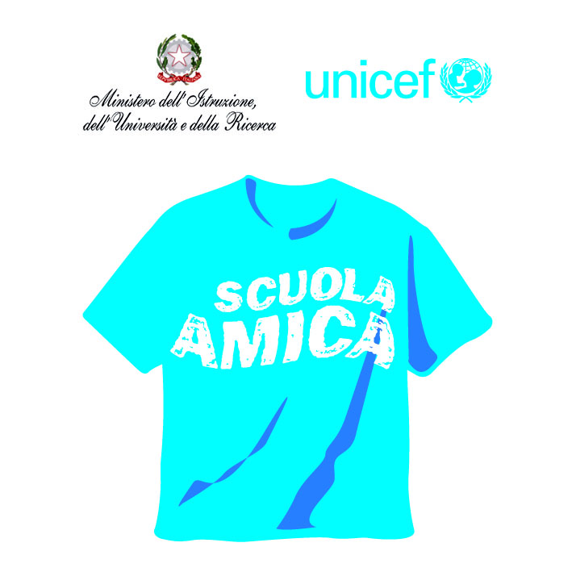
MINISTERO DELL’ISTRUZIONE DELL’UNIVERSITA’ E DELLA RICERCA
UFFICIO SCOLASTICO REGIONALE PER IL LAZIO
ISTITUTO COMPRENSIVO “ROBERTO MARCHINI”
Via della Repubblica, snc Caprarola (VT)
0761/646064 fax 0761/644710
VTIC80900C@istruzione.it www.icscaprarola.it

SEGRETARI:

Evangelista Francesca

Sbarra Maria Chiara

Ruchini Barbara

Chiricozzi M. Cristina

Natili Marco

Orecchia Miriam Agata

Cristofori Marina

Magnasciutti Roberto

PLESSO DI CAPRAROLA

CLASSE 1 A- Massera Paola;
CLASSE 1 B- Anzera M. Grazia;
CLASSE 1 C- Leone Marta;
CLASSE 2 A- Mancinelli Pierluigi;
CLASSE 2 B –Pepe Gaetano;
CLASSE 3 A-Moneta Elena;
CLASSE 3 B- Bruziches Elisa;

PLESSO DI CARBOGNANO

CLASSE 1 D- Bastreghi Gaia;
CLASSE 2 D- Paglia Valentina;
CLASSE 3 D – Polidori Elena;

COORDINATORI DEI CONSIGLI DI CLASSE

